**Kurzbericht zur Benefiz-Tranche 2025**

In einer Pfarrei wurden von Privatpersonen Gegenstände an einen Tauschmarkt **gegeben.** Mit der Bitte um eine Spende wurden die Sachen von anderen Menschen **genommen.**

Zudem wurden in einem Repair-Cafe Gegenstände repariert und landeten somit nicht im Müll.

Der überwiegende Teil der Spenden wurde für Klimaschutz mittels **1day4future** verwendet.

Es konnten **400** t internationale CO2-Zertifikate gekauft und stillgelegt (gelöscht) werden.

Die Zertifikate stammen aus folgenden 3 Projekten:

* Stromerzeugung aus Wind (WEA) in Indien
* Stromerzeugung aus Wasserkraft (Hydro) in Indonesien
* öko-soziales Kochstellen-Projekt in Malawi

Berücksichtigte Kriterien der Länder, in denen die Klimaschutz-Projekte betrieben werden:

|  |  |  |  |
| --- | --- | --- | --- |
| Datenstand 2023 | BIP/Kopf [ppp $] | Bevölkerung [Mio.] | Treibhausgas/Kopf [ t ] CO2eq |
| Indien | 10233 | 1440 | 2,9 |
| Indonesien | 15554 | 285 | 4,3 |
| Malawi | 1692 | 21 | 0,9 |
| BRD (z. Vergleich) | 69532 | 84 | 8,3 |

[ppp $] ist eine kaufkraftbasierte (purchase power parity) Vergleichszahl in USD.

Nachfolgendes Diagramm zeigt die Charakteristik der Zertifikat-Projekte mit einer Abbildung von Eigenschaften auf einer Skala von 0 bis 10, wobei 10 die beste Bewertung darstellt:

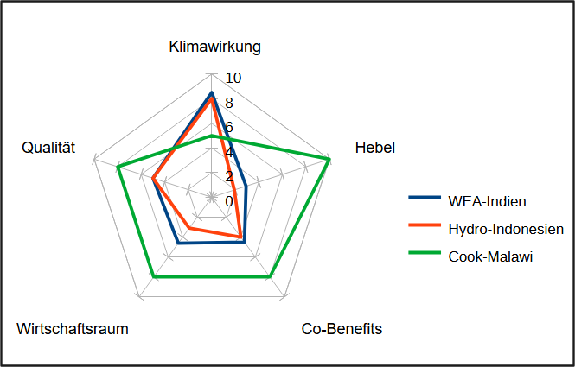

Der Nachweis zum Kauf und zur Stilllegung von Emissionsrechten ist ersichtlich über den Link:

<http://zukunftswerk.org/co2-51208>

**Partizipativer Klimaschutz in Bürgerhand** wurde somit durch ein Kollektiv von ca. 100 Mitwirkenden erfolgreich demonstriert. Vielen Dank für dieses Pilotprojekt.

Zum **Mitmachen durch andere Kollektive** gibt es Infos im ausführlichen Bericht hier →

**1day4future** wird weiterhin ehrenamtlich betreut.